ЛАГОЙСКІ РАЁННЫ  САВЕТ ДЭПУТАТАЎ  РАШЭННЕ  г.Лагойск |  | ЛОГОЙСКИЙ РАЙОННЫЙ  СОВЕТ ДЕПУТАТОВ  РЕШЕНИЕ  г.Логойск

27 декабря 2024 г. № 39

Об изменении границ сельских населенных пунктов Октябрьского сельсовета Логойского района

На основании абзаца четвертого статьи 14 Закона Республики Беларусь от 5 мая 1998 г. № 154-З «Об административно-территориальном устройстве Республики Беларусь» Логойский районный Совет депутатов РЕШИЛ:
1. Изменить границы сельских населенных пунктов Октябрьского сельсовета Логойского района Минской области:
1.1. деревни Росохи, включив в ее черту земельный участок площадью 0,0103 га, в том числе 0,0089 га пахотных земель, 0,0014 га земель под застройкой, согласно приложению 1;
1.2. деревни Уболотье, включив в ее черту земельный участок площадью 1,5287 га, в том числе 0,7957 га пахотных земель,
0,3274 га луговых земель, 0,0999 га земель под застройкой, 0,1598 га земель под древесно-кустарниковой растительностью (насаждениями), 0,0967 га земель под дорогами и иными транспортными коммуникациями, 0,0492 га земель общего пользования, согласно приложению 2.
2. Логойскому районному исполнительному комитету принять меры по реализации настоящего решения.
3. Настоящее решение вступает в силу после его официального опубликования.

Председатель Л.Н.Муравицкая

Приложение 1
к решению
Логойского районного Совета депутатов
27.12.2024 № 39

ГРАНИЦЫ
территории, включаемой в черту деревни Росохи Октябрьского сельсовета Логойского района Минской области

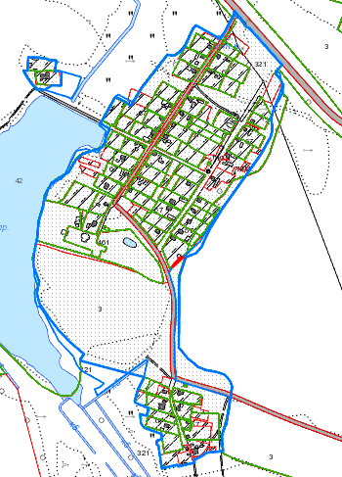

− границы населенного пункта
− территория, включаемая в черту населенного пункта
Приложение 2
к решению
Логойского районного Совета депутатов
27.12.2024 № 39

ГРАНИЦЫ
территории, включаемой в черту деревни Уболотье Октябрьского сельсовета Логойского района Минской области

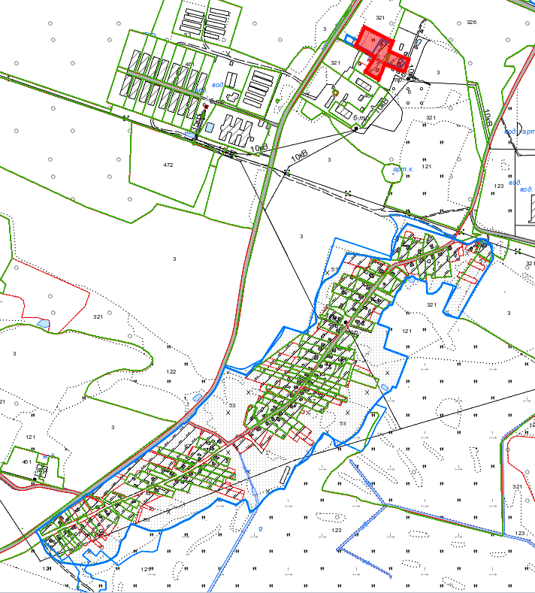

− границы населенного пункта
− территория, включаемая в черту населенного пункта

